Муниципальное общеобразовательное учреждение

«Парижская средняя общеобразовательная школа»

Нагайбакского муниципального района Челябинской области

XV Районная научно-практическая конференция обучающихся

«Развитие экологического воспитания и образования в Нагайбакском муниципальном районе»

«Лесоперерабатывающий комплекс «Урман»

Автор: Романов

Максим,

ученик 3 класса

Руководитель: Герасимова В.П.,

учитель начальных классов

МОУ «Парижская СОШ»

С. Париж, 2024 г.

**Содержание**

Введение………………………………………………………………………….1

1.Основная часть

1.1. Экологический вред лесообрабатывающих предприятий………….…2-3

1.2. Лесоперерабатывающий комплекс «Урман» ………………………… …4

2.Практическая часть…………………………………………………………... 5

3.Заключение……………………………………………………………………..6

4.Список источников…………………………………………………………….7

Приложение……………………………………………………………………8-11

**Введение**

Во всем мире риск является неотъемлемой составляющей деятельности предприятий. Любой промышленный объект и производственный процесс связан с экологическими рисками для окружающей среды и человека.

К сожалению, полностью исключить воздействие предприятий на окружающую среду невозможно. Лесообрабатывающие предприятия так же является источником опасности, деятельность которого связана с экологическими рисками. Кроме этого, как и любое другое предприятие, оно подвержено неудачам, авариям, катастрофам и другим явлениям. Все это может стать причиной негативных последствий для состояния окружающей среды, здоровья населения и работников.

Оценка этих рисков позволит предприятию принимать эффективные решения в области экологии.

**Актуальность**

Живая, чистая природа – мир, который нас окружает и должен окружать. В данное время появилось много предприятий, которые загрязняют природу. Пилорама - одно из таких предприятий. В России порядка полмиллиона больших и малых деревообрабатывающих предприятий и участков, некоторые из них не отвечаютэкологическим критериям.

На территории нашего поселения есть три деревообрабатывающих предприятия. Самое крупное из них ЛПК «Урман» (лесоперерабатывающий комплекс). Я решил выяснить соответствует ли работа данного предприятия экологическим требованиям.

**Цель:** узнать, загрязняет лиЛПК «Урман» окружающую среду.

**Задачи:**

- выяснить какая техника производит отходы и загрязняет окружающую среду;

- выяснить, как с этим борется предприятие;

- узнать, много ли отходов производит предприятие и как они утилизируются;

**Гипотеза:**могу предположить, что цех не имеет отрицательного влияния на окружающую среду.

**Объект исследования:** ЛПК «Урман»

**Предмет исследования**: отрицательноевоздействие предприятия на окружающую среду.

**Методы:** поисковый, аналитический, наблюдение.

**1.Основная часть**

**1.1. Экологический вред лесообрабатывающих предприятий**

Деревообработка по объемам производства, по занятости в ней работающих - одна из самых востребованных отраслей промышленности, но она сопровождается рядом негативных производственных факторов, прежде всего запыленностью. В России порядка полмиллиона больших и малых деревообрабатывающих предприятий и участков в других отраслях промышленности, с количеством работающих более 2 млн. человек, которые зачастую трудятся в условиях, не отвечающих гигиеническим критериям по качеству воздушной среды.При работе деревообрабатывающих станков образуется большое количество отходов, значительную долю из которых составляет пыль. Состав образующейся пыли зависит от выполняемой технологической операции. При всех операциях образуется древесная пыль.

 Атмосферный воздух, попадая в производственные помещения, загрязняется примесями вредных веществ, образующихся в процессе производства. Попадая в организм человека при дыхании, а также через кожу или пищевод, такие вещества могут оказать вредное воздействие. Ухудшение здоровья человека, причиной которого является низкое качество воздуха помещений, может проявиться появлением большого набора острых и хронических симптомов и в форме множества специфических заболеваний.

 Вредное воздействие пыли на организм человека зависит от количества вдыхаемой пыли, от формы частиц пыли, от ее химического состава и растворимости. Пыль раздражает кожу, глаза, уши, десны,вызывая аллергические реакции, может привести к различного рода заболеваниям органов дыхания.

Деревообработка сопровождается повышенным уровнем шума, который вызывает не только дискомфорт работникам, но и наносит вред их здоровью. Вредное воздействие на здоровье человека: шум может повредить слуховой аппарат и вызвать стресс, повышенное давление, усталость и т.п. Также излишне высокий уровень шума может снизить способностьсосредоточиться, поэтому возрастает опасность несчастного случая, а в работе совершается больше ошибок. Шумы уровня 70-90 дБ, свойственные для помещений цехов, при длительном воздействии способны привести к заболеваниям нервной системы, приводит к снижению слуха. Расстройство слуха зачастую сопровождается таким заболеванием как тиннитус (звон или шум в ушах). Часто это заболевание физически очень утомляет людей. Кроме вышеперечисленного вреден дым от сжигания древесных отходов. Дым – это смесь воздуха и продуктов сгорания, наиболее токсичными из которых являются оксид и диоксид углерода. Попадая в кровь с вдыхаемым воздухом, эти вещества очень быстро замещают кислород, вызывая кислородное голодание всех органов и систем. Несколько вдохов угарного газа могут привести к потере сознания и гибели человека[3].

**1.2. Лесообрабатывающий комплекс «Урман»**

Предприятие было образовано в 2009 году. Занимает площадь в 2, 500 квадратных метров.Оно имеет несколько корпусов: производственные и бытовые. В первом производственном корпусе находится цех лесопиления (см. приложение 1. рис.1). Во втором корпусе разместился цех по изготовлению бруса и доски (см. приложение 1. рис.2). В третьем- цех по изготовлению поддонов (см. приложение 1. рис.3), в четвёртом – цех по ремонту техники (см. приложение 1. рис. 4), есть цех для заточки пил (см. приложение 2. рис.1). Каждый цех оснащен деревообрабатывающим оборудованием (пилорамы ленточные для распиловки, дисковые пилы, рамкорезные и торцовочные станки для распиловки доски, пневмопистолеты для забивания гвоздей, матрицы для сбора поддонов, оборудование для заточки ленточных пил, разводные станки(см. приложение 2. рис. 2).

Деревоперерабатывающее предприятие производит пиломатериал, который используется для ремонта, строительства зданий, в промышленном хозяйстве.

Свою продукцию поддоны, брус (см. приложение 2. рис.3) предприятие отправляет на Магнитогорский металлургический комбинат, холдингу Ситно, РИФ микромрамор ГОК Новокаолиновский, ОМИА» Урал» станции Суббутак, она используется для упаковки при транспортировки по железной дороге и автотранспортом, горбыль отправляется в Уфу на предприятие «Красношпон» [1].

Предприятие имеет большое значение для села. ЛПК «Урман» предоставляет 135 рабочих мест жителям села Париж и жителям Нагайбакского района [2]. Для подвоза рабочих к месту работы используется автобус. Для работающих на предприятии предоставляется общежитие, баня. Также в ходе интервьюирования с руководителем предприятия Батраевым А. И. я выяснил, какие экологические проблемы возникают на этом предприятии, как оно влияет на здоровье людей, природу, как борются с загрязнением, какую пользу приносит данное предприятие.

**2.Практическая часть**

Совершая экскурсию по предприятию, я посетил цеха, подсобные помещения, склад готовой продукции (см. приложение 2. рис. 4). Руководителю предприятия Батраеву А.И. были заданы вопросы о технологическом процессе производства деревообрабатывающей продукции (см. приложение 3). Передвижение по предприятию было осложнено весенней распутицей.На территории хозяйства есть различная техника и оборудование (см. приложение 4 рис. 1), но и также много отходов производства (опилки, обрезки древесины).

Отходы производства и их утилизация:

* горбыль – сжигается для отопления цехов(см. приложение 4. рис. 2);
* опилки – сжигаются;
* зола древесная – остаётся на месте сжигания.

Был проведён опрос местного населения, проживающего рядом с предприятием,с целью выяснения вредного воздействия на их жизнь(см. приложение 5). В ходе обработки данных опроса жителей поселения выяснилось, что:

1 вопрос. 75% не против близкого соседства с комбинатом; 25 % опрашиваемыммешает шум от разгрузки материалов;

2 вопрос. 100% не испытывают дискомфорта от работы оборудования и транспорта;

3 вопрос. 80% считают, что комбинат не приносит вреда окружающей среде, 10% затрудняются ответить, а 10% считают, что предприятие приносит экологический вред.

4 вопрос. 100% опрошенных утверждают, что комбинат приносит пользу поселению, так как предоставил рабочие места местным жителям [4].

**Заключение**

В ходе работы с различными источниками я узнал, что лесообрабатывающие предприятия в нашей стране могут нанести вред окружающей среде: вырубаются леса, уничтожаются флора и фауна. Люди, работающие на предприятии и живущие рядом с ним могут заболеть от вдыхаемого дыма, сильного шума и т.д. Для выполнения работы явзял интервью у руководителя ЛПК «Урман» и наблюдал за производством. Из беседы с Батраевым А.И. выяснил, что на предприятии нет документов, касающихся вопросов экологии. В ходе интервью с собственником я получил информацию, что предприятие не наносит существенного вреда окружающей среде и населению, так как комбинат находится на значительном расстоянии от жилых домов, поэтомушум от работающего оборудования и транспорта не беспокоит жителей поселения. Какую пользу приносит ЛПК «Урман» поселению? Во-первых, был переработан весь горелый лес в округе (горелого леса было много после пожаров 2021 года) в течении трёх лет. Иначе по истечении этого срока деревья превращаются в труху и станут рассадником вредных насекомых. Во-вторых,появились рабочие места.На комбинате беспокоятся о здоровье рабочих, им предоставляются средства индивидуальной защиты, есть комната отдыха и приема пищи. График работы удобный для работающих на предприятии. В данный момент предприятие работает с лесоматериалом, ввозимым из Башкирии.Таким образом, гипотеза о том, что предприятие не наноситсущественного вредаокружающей среде подтвердилась.

**Источники информации**

1. Документы по предприятию ЛПК «Урман»
2. Интервью, взятое у А.И.Батраева, собственника предприятия.
3. Сведения из Интернет-ресурсов.
4. Анкетирование жителей села
5. Первый лесопромышленный портал // Деревообрабатывающее производство – URL: http://www.wood.ru/ru/dodobr.html. Режим доступа: свободный.

Приложение 1

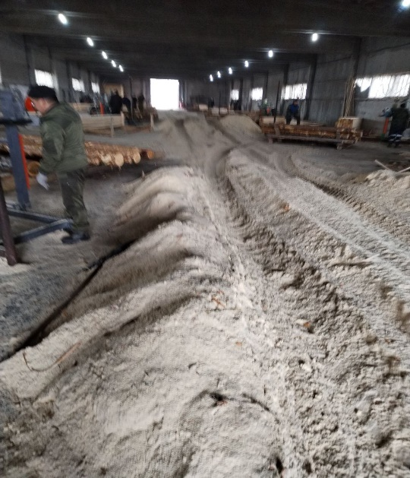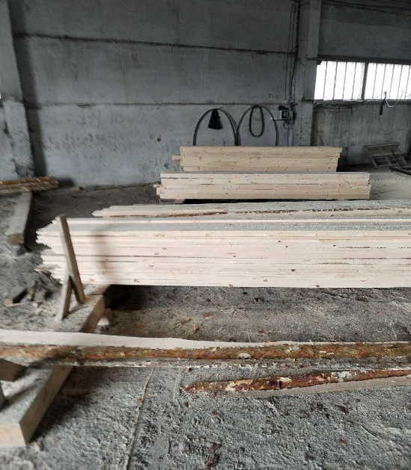

приложение 1. рис 1 приложение 1. рис 2

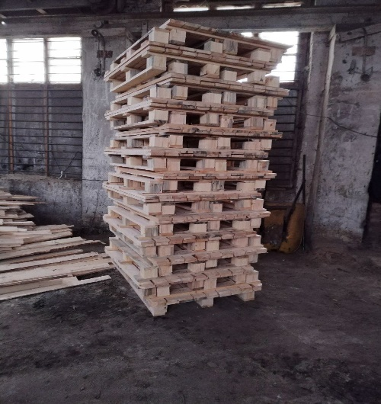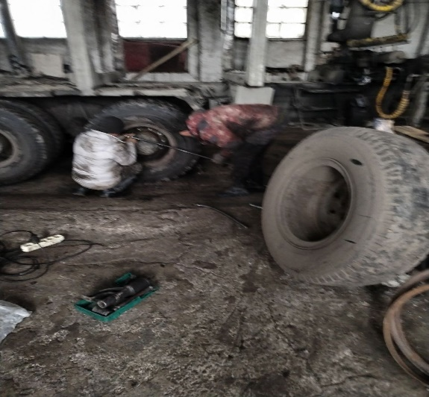

приложение 1.рис 3. приложение 1. рис. 4

Приложение 2

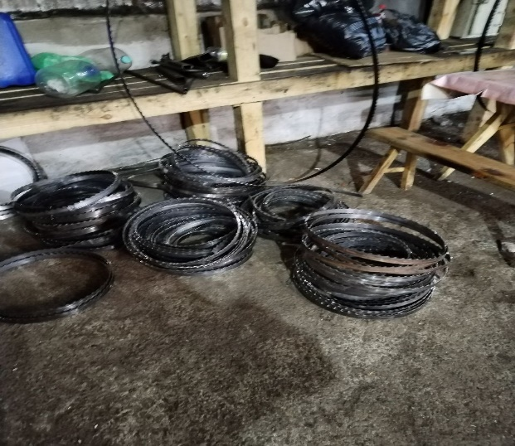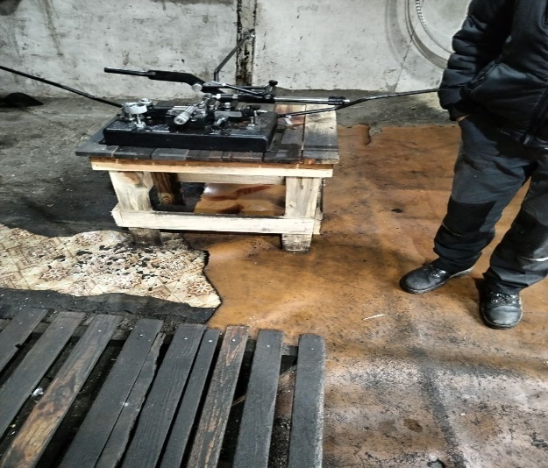

приложение 2 рис. 1приложение 2. рис 2.

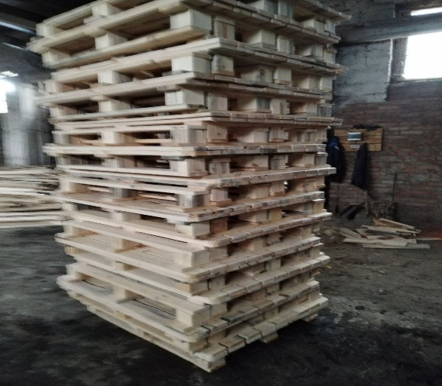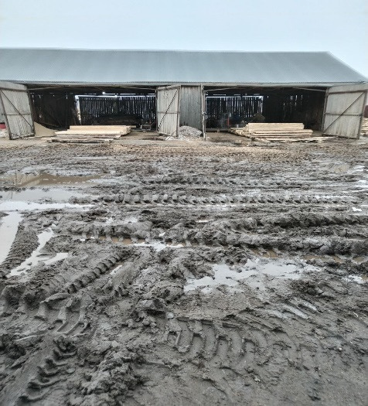

приложение 2. рис. 3 приложение 2. Рис.4

Приложение 3

Вопросы собственнику ЛПК «Урман» А.И.Батраеву

1. Дата образования ЛПК «Урман».
2. Какую площадь занимает предприятие.
3. График работы комбината.
4. Каким оборудованием и техникой оснащено производство.
5. Какую площадь занимает.
6. Значение предприятия для поселения.
7. Количество рабочих мест.
8. С каким лесоматериалом работает комбинат.
9. Какую продукцию производит.
10. Где используется продукция комбината.
11. Какие отходы и как они утилизируются.
12. Заключены ли договоры на утилизацию отходов с другими предприятиями.
13. Как происходит очистка производственных помещений.
14. Как работает охрана здоровья рабочих.
15. Какие меры принимаются для сохранения здоровья рабочих.
16. Какой экологический ущерб приносит комбинат окружающей среде.
17. Какие принимаются меры для улучшения окружающей среды.
18. Перспективы развития комбината.

Приложение 4

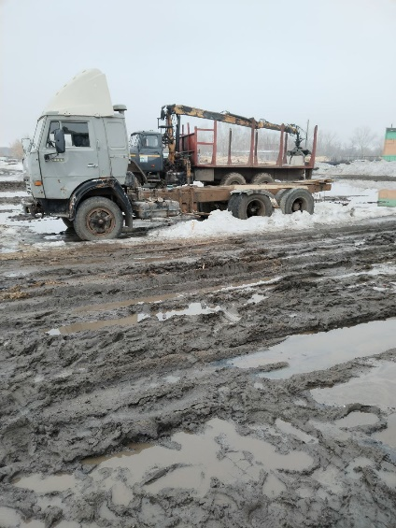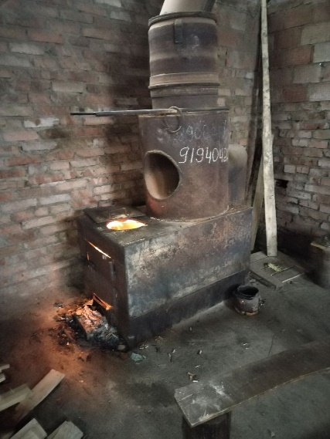

приложение 4. рис.1 приложение 4. рис.2

Приложение 5

Опрос населения

1. Устраивает вас близкое соседство с комбинатом?
2. Ощущаете ли вы дискомфорт от работающего оборудования и транспорта?
3. Считаете ли вы, что комбинат приносит ущерб окружающей среде?
4. Какую пользу, по-вашему мнению приносит комбинат поселению.

Муниципальное общеобразовательное учреждение

«Парижская средняя общеобразовательная школа»

Нагайбакского муниципального района Челябинской области

XV Районная научно-практическая конференция обучающихся

«Развитие экологического воспитания и образования в Нагайбакском муниципальном районе»

«Лесоперерабатывающий комплекс «Урман»

Автор: Романов

Максим,

ученик 3 класса

Руководитель: Герасимова В.П.,

учитель начальных классов

МОУ «Парижская СОШ»

С. Париж, 2024 г.

**Введение**

Любой промышленный объект и производственный процесс связан с экологическими рисками для окружающей среды и человека.

К сожалению, полностью исключить воздействие предприятий на окружающую среду невозможно.

**Актуальность**

Живая, чистая природа – мир, который должен нас окружать. В данное время появилось много предприятий, которые загрязняют природу. Пилорама - одно из таких предприятий. На территории нашего поселения есть три деревообрабатывающих предприятия. Самое крупное из них ЛПК «Урман» (лесоперерабатывающий комбинат). Я решил выяснить соответствует ли работа данного предприятия экологическим требованиям.

**Гипотеза:**могу предположить, что цех не имеет отрицательного влияния на окружающую среду.

**1.1. Экологический вред лесообрабатывающих предприятий**

Деревообработка по объемам производства, по занятости в ней работающих - одна из самых востребованных отраслей промышленности, но она сопровождается рядом негативных производственных факторов, прежде всего запыленностью.

 Атмосферный воздух, попадая в производственные помещения, загрязняется примесями вредных веществ, образующихся в процессе производства. Попадая в организм человека при дыхании, а также через кожу или пищевод, такие вещества могут оказать вредное воздействие.

Деревообработка сопровождается повышенным уровнем шума, который вызывает не только дискомфорт работникам, но и наносит вред их здоровью.Вредное воздействие на здоровье человека: шум может повредить слуховой аппарат и вызвать стресс, повышенное давление, усталость. Вреден дым от сжигания древесных отходов. Дым – это смесь воздуха и продуктов сгорания, Попадая в кровь с вдыхаемым воздухом, эти вещества очень быстро замещают кислород, вызывая кислородное голодание всех органов и систем.

**1.2. Лесообрабатывающий комбинат «Урман»**

Предприятие было образовано в 2009 году. Занимает площадь в 2, 500 квадратных метров. Оно имеет несколько корпусов: производственные и бытовые.

Деревоперерабатывающее предприятие производит пиломатериал, который используется для ремонта, строительства зданий, в промышленном хозяйстве.

Свою продукцию поддоны, брус предприятие отправляет на Магнитогорский металлургический комбинат и другие предприятия.

Комбинат имеет большое значение для села. ЛПК «Урман» предоставляет 135 рабочих мест жителям села Париж и жителям Нагайбакского района [2]. Для подвоза рабочих к месту работы используется автобус. Для работающих на предприятии предоставляется общежитие, баня. Также в ходе интервьюирования с руководителем предприятия Батраевым А. И. я выяснил, какие экологические проблемы возникают на этом предприятии, как оно влияет на здоровье людей, природу, как борются с загрязнением, какую пользу приносит данное предприятие.

Совершая экскурсию по предприятию, я посетил цеха, подсобные помещения, склад готовой продукции. Руководителю предприятия Батраеву А.И. были заданы вопросы о технологическом процессе производства деревообрабатывающей продукцииНа территории хозяйства есть различная техника и оборудование, но и также много отходов производства (опилки, обрезки древесины).

Отходы производства и их утилизация:

* горбыль – сжигается для отопления цехов
* опилки – сжигаются;
* зола древесная – остаётся на месте сжигания.

Был проведён опрос местного населения, проживающего рядом с предприятием, с целью выяснения вредного воздействия на их жизнь (см. приложение 5). В ходе обработки данных опроса жителей поселения выяснилось, что:

75% не против близкого соседства с комбинатом; 25 % опрашиваемыммешает шум от разгрузки материалов;

100% не испытывают дискомфорта от работы оборудования и транспорта;

80% считают, что комбинат не приносит вреда окружающей среде, 10% затрудняются ответить, а 10% считают, что предприятие приносит экологический вред.

100% опрошенных утверждают, что комбинат приносит пользу поселению, так как предоставил рабочие места местным жителям [4].

**Заключение**

В ходе работы с различными источниками я узнал, что лесообрабатывающие предприятия в нашей стране могут нанести вред окружающей среде: вырубаются леса, уничтожаются флора и фауна. Для выполнения работы я взял интервью у руководителя ЛПК «Урман» и наблюдал за производством. Из беседы с Батраевым А.И. выяснил, что на предприятии нет документов, касающихся вопросов экологии. В ходе интервью с собственником я получил информацию, что предприятие не наносит существенного вреда окружающей среде и населению, так как комбинат находится на значительном расстоянии от жилых домов, поэтомушум от работающего оборудования и транспорта не беспокоит жителей поселения. Какую пользу приносит ЛПК «Урман» поселению? Во-первых, был переработан весь горелый лес в округе (горелого леса было много после пожаров 2021 года) в течении трёх лет. Иначе по истечении этого срока деревья превращаются в труху и станут рассадником вредных насекомых. Во-вторых, появились рабочие места. На комбинате беспокоятся о здоровье рабочих, им предоставляются средства индивидуальной защиты, есть комната отдыха и приема пищи. График работы удобный для работающих на предприятии. В данный момент предприятие работает с лесоматериалом, ввозимым из Башкирии.Таким образом, гипотеза о том, что предприятие не наноситсущественного вредаокружающей среде подтвердилась.